

**TP.HCM, ngày 28 tháng 11 năm 2024**

**BỘ CÔNG THƯƠNG**

**TRƯỜNG ĐẠI HỌC CÔNG NGHIỆP TP. HỒ CHÍ MINH**

**KHOA CÔNG NGHỆ THÔNG TIN**

**----🙣🕮🙡----**

|  |  |
| --- | --- |
| **Giảng viên hướng dẫn** | **:** **Đặng Thị Thu Hà** |
| **Môn học** | **:** **Lập trình WWW (Java)** |
| **Lớp học phần** | **:** **DHKTPM17B - 420300362103** |
| **Nhóm thực hiện** | **:** |

**Báo cáo đề tài**

**Đề tài** :

**Website giới thiệu, bán bánh ngọt trực tuyến**

**Lời giới thiệu**

Ngày nay Internet đã trở thành dịch vụ phổ biên và thiết yêu và có ảnh hưởng sâu rộng tới thói quen, sinh hoạt, giải trí của nhiêu người. Cùng với sự phát triển nhanh chóng của Internet thì các hình thức mua và bán hàng hóa cho mọi người ngày càng đa dạng và phát triển hơn. Các ứng dụng Web ngày càng trở nên phổ biến. Trước nhu cầu đó, cùng với yêu cầu môn học, nhóm chúng em quyết định chọn đề tài Xây dựng Website bán hàng trực tuyến, cụ thể là bán bánh ngọt.

Với đề tài và môn học này, nhóm xin chân thành cảm ơn sự giúp đỡ tận tình của Cô Đặng Thu Hà. Song, do còn nhiều hạn chế đề tài nhóm xây dựng không tránh khỏi những thiếu sót. Rất mong được thấy cô và các bạn đóng góp ý kiến để chương trình ngày càng hoàn thiện và được đưa vào sử dụng.

**Mục lục**

**Chương 1: Giới thiệu đề tài** 3

**1.** **Giới thiệu đề tài:** 3

**2.** **Mục tiêu thực hiện đề tài**: 3

**3.** **Phạm vi đề tài** 3

**Chương 2: Phân tích yêu cầu** 3

**1.** **Xác định các yêu cầu** 3

**1.1.** **Yêu cầu hệ thống** 5

**1.2.** **Yêu cầu chức năng** 5

**1.3.** **Yêu cầu phi chức năng** 6

**2.** **Phân tích yêu cầu (các rảng buộc hay quy trình)** 7

**Chương 3: Phân tích thiết kế** 7

**1.** **Biểu đồ phân rã chức năng** 7

**2.** **Biểu dồ usecase tổng quát** 7

**3.** **Sơ đồ class** 8

**4.** **Sơ đồ quan hệ (cơ sở dữ liệu)** 9

**5.** **Sơ đồ tuận tự các chức năng chính** 12

**6.** **Sơ đồ activity** 17

**Chương 4: Hiện thực chương trình** 24

**1.** **Fontend** 24

**2.** **Backend** 25

**3.** **Cơ sở dữ liệu** 25

**Chương 5: Kết luận** 26

**1.** **Kết quả đạt được** 26

**2.** **Hạn chế** 34

**3.** **Hướng phát triển** 34

# **Chương 1: Giới thiệu đề tài**

**Giới thiệu thành viên nhóm**

|  |  |  |  |  |
| --- | --- | --- | --- | --- |
| **STT** | **Họ tên** | **Mssv** | **Email** | **Vai trò** |
| 1 | Phan Đình Thái | 21038281 | phandinhthai012@gmail.com |  |
| 2 | Trần Thị Huyền Trân | 21024041 | tranthihuyentran982003@gmai.com |  |
| 3 | Phan Thị Huỳnh Thư | 21019021 | huynhthu280603@gmail.com |  |
| 4 | Võ Hoang Sơn | 21136331 | vohoangson23022003@gmai.com |  |
| 5 | Mai Chí Cường | 21127941 | monpro292@gmail.com |  |

**Phân công nhiệm vụ**

|  |  |
| --- | --- |
| **Thanh viên** | **Phân công nhiệm vụ** |
| Phan Đình Thái | Thiết kế giao điện  Thiết kế database  Xây dựng các lớp, mô hình dữ liệu (Model) để xử lý dữ liệu giữa cơ sở dữ liệu và ứng dụng.  Xây dựng các lớp điều khiển (Controller) để xử lý logic nghiệp vụ và điều hướng giữa Model và View.  Làm báo cáo |
| Trần Thị Huyền Trân | Thiết kế giao điện  Phát triển giao điện  Thiết kế database  Làm Model xử lí dữ liệu  Làm báo cáo |
| Phan Thị Huỳnh Thư | Thiết kế giao điện  Phát triển giao điện  Thiết kế database  Hỗ trợ làm DAO |
| Võ Hoang Sơn | **(không học)** |
| Mai Chí Cường | Hiện thực UI |

**Đánh giá thành viên nhóm**

|  |  |  |
| --- | --- | --- |
| **Thành viên** | **Nhận Xét** | **Điểm** |
| Phan Đình Thái | Hoàn thành đúng hạn, chủ động hoàn thành nhiệm vụ, hỗ trợ thành viên khác | 10/10 |
| Trần Thị Huyền Trân | Tham gia họp nhóm, chủ động hoàn thành nhiệm vụ, hỗ trợ thành viên khác | 10/10 |
| Phan Thị Huỳnh Thư | Hoàn thành nhiệm vụ đúng hạn, Tham gia họp nhóm | 8/10 |
| Võ Hoang Sơn | (không học) |  |
| Mai Chí Cường | Không hoàn thành công việc được giao, không có ý thức hợp tác nhóm | 0/10 |

1. **Giới thiệu đề tài:**

Ngày nay Internet đã trở thành dịch vụ phổ biến và thiết yêu và có ảnh hưởng sâu rộng tới thói quen, sinh hoạt, giải trí của nhiều người. Cùng với sự phát triển nhanh chóng của Internet thì các hình thức mua và bán hàng hóa cho mọi người ngày càng đa dạng và phát triển hơn. Các ứng dụng Web ngày càng trở nên phổ biển. Trước nhu câu đó, cùng với yêu cầu môn học, nhóm chúng em quyết định chọn đề tài Xây dựng Website bán hàng trực tuyến, cụ thể là bán bánh

1. **Mục tiêu thực hiện đề tài**:

Xây dựng một hệ thống website để đáp ứng nhu cầy mua bán của khác hàng 1 cách nhanh chóng và hiệu quả, tránh mất thời gian, hạn chế việc đi lại và chọn lựa sản phẩm

Thông tin được cập nhập thường xuyên đáp ứng nhu cầu người dùng

Cung cấp các chức năng quản lí sản phẩm đơn hàng người dùng cho admin

Xây dựng hệ thống hoạt động với hiệu suất cao, bảo mật, bảo trì và có khả năng mở rộng trong tương lại.

Áp dụng các kiến thực đã học để xây dựng thành công một website

1. **Phạm vi đề tài**

Hệ thống web này được thực hiện cho cửa hàng bán bánh

# **Chương 2: Phân tích yêu cầu**

1. **Xác định các yêu cầu**

**Bảng khảo sát**

|  |  |  |  |
| --- | --- | --- | --- |
| *STT* | *Câu hỏi (Questions)* | *Trả lời (Answers)* | *Ghi chú* |
| 1. | Đối tượng sử dụng gồm những ai? | Khác hàng có hoặc không có tài khoản, quản trị |  |
| 2. | Sản phẩm chính muốn bán/mua từ website | Các sản phẩm bánh ngọt |  |
| 3. | Phương thức thanh toán bạn mong muốn là gì? | Tiền mặt khi nhận hàng, thanh toán qua ngân hàng |  |
| 4. | Bạn mong muốn tìm kiếm sản phẩm trên website như thế nào? | Tìm theo danh mục, giá sản phẩm |  |
| 5. | Bạn có cần tính năng theo dõi trạng thái đơn hàng không? | Có |  |
| 6. | Bạn có muốn nhận các chương trình khuyến mãi qua email không? | Có thể có hoặc không |  |
| 7. | Những tính năng nào bạn cảm thấy cần thiết khi mua bánh online? | Giỏ hàng, tìm kiếm, hỗ trợ |  |
| 8. | Bạn mong muốn giao diện website trông như thế nào? | Đơn giản trực quan, dễ sử dụng, hiện đại |  |
| 9. | Hệ thống cần hỗ trợ ngôn ngữ nào? | Có. Tiếng việt , tiếng anh |  |
| 10. | Bạn có cần tính năng đặt bánh theo yêu cầu không? | Có |  |
| 11. | Bạn có muốn nhận thông báo khi đơn hàng được xử lý không? | Có |  |
| 12. | Loại thông tin nào cần hiển thị trên chi tiết sản phẩm? | Giá, mô tả, kích thước, loại sản phẩm |  |
| 13. | Website có cần tích hợp chatbot hỗ trợ không? | Có |  |
| 14. | Bạn có muốn tính năng gợi ý sản phẩm liên quan không? | có |  |
| 15. | Có cần tính năng lưu thông tin đặt hàng để mua lại không? | Có |  |
| 16. | Website có cần chức năng yêu thích sản phẩm không? | Có |  |
| 17. | Bạn muốn được hỗ trợ khi nào (giờ hoạt động)? | Có |  |

* 1. **Yêu cầu hệ thống**

**Yêu cầu phần cứng:**

Máy chủ:

* CPU: Intel Xeon hoặc tương đương.
* RAM: Tối thiểu 8GB.
* Ổ cứng: SSD dung lượng tối thiểu 100GB.

Máy trạm:

* Thiết bị có trình duyệt hiện đại (Chrome, Firefox, Safari, Edge).

**Yêu cầu phần mềm**

Hệ điều hành máy chủ: Ubuntu, CentOS, hoặc Windows Server.

Cơ sở dữ liệu: SQL server

Ngôn ngữ và framework: Java, Spring MVC, Spring Boot.

Frontend: HTML, CSS, Bootstrap, JSP

* 1. **Yêu cầu chức năng**

Website bao gồm 3 loại người dùng tương tác: người dùng không có tài khoản (guest), người dùng có tài khoản (customer), người quản trị hệ thống (admin).

**Đối với người dùng không có tài khoản (guest):**

* Xem danh sách sản phẩm
* Xem chi tiết từng sản phẩm
* Tìm kiếm theo yêu cầu
* Đăng kí tài khoản

**Đối với người dùng có tài khoản (customer có thể thực hiện các chức năng của Người dùng không có tài khoản):**

* Đăng nhập , chỉnh sửa thông tin tài khoản
* Thêm sản phẩm vào giỏ hàng.
* Đặt hàng và thanh toán
* Xem giỏ hàng
* Nhận thông báo
* Theo dõi đơn hàng

**Quản trị hệ thống Admin (có thể thực hiện được chức năng như một người dùng có tài khoản)**

* Quản lý sản phẩm: thêm, sửa, xóa.
* Quản lí danh mục sản phẩm: thêm, sửa
* Quản lý đơn hàng: xác nhận, cập nhật trạng thái.
* Thống kê doanh thu, sản phẩm bán chạy.
* Quản lý người dùng.
  1. **Yêu cầu phi chức năng**

Hiệu năng:

* Hệ thống hỗ trợ tối đa 200 lượt truy cập đồng thời mà không làm chậm tốc độ tải trang.
* Tốc độ phản hồi của hệ thống (response time) không vượt quá 1 giây.

Bảo mật:

* Chỉ có quản trị mới được phép truy cập vào khu vực quản trị
* Mật khẩu người dùng phải được mã hóa

Khả năng mở rộng:

* Hệ thống đễ dàng mở rộng thêm tính năng mới như tích hợp thanh toán online, chatbot hỗ trợ,….
* Hỗ trợ thêm nhiều danh mục sản phẩm mà không cần thay đổi lớn trong hệ thống.

Tĩnh dễ sử dụng:

* Giao diện thân thiện dễ sử dụng cho cả người không rành về công nghệ
* Có thể hỗ trợ đa ngôn ngữ

Khả năng tương thích:

* Tương thích với các trình duyệt phổ biến như chrome, firefox, safari

Tính ổn định

* Cơ chế phục hồi sau lỗi để đảm bảo dữ liệu không bị mất khi xảy ra sự cố.

1. **Phân tích yêu cầu (các rảng buộc hay quy trình)**

**Ràng buộc kỹ thuật:**

* Hệ thống phải hoạt động tốt trên cả di động và máy tính.
* Giao diện phải dễ sử dụng và không phức tạp.

**Quy trình đặt hàng:**

1. Người dùng chọn sản phẩm và thêm vào giỏ hàng.
2. Nhập thông tin giao hàng và thanh toán.
3. Theo dõi trạng thái đơn hàng qua hệ thống.

# **Chương 3: Phân tích thiết kế**

1. **Biểu đồ phân rã chức năng**

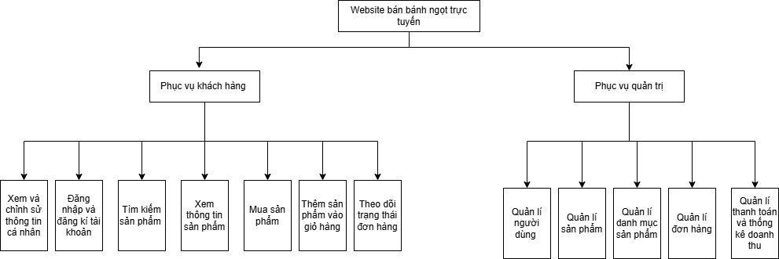

1. **Biểu dồ usecase tổng quát**

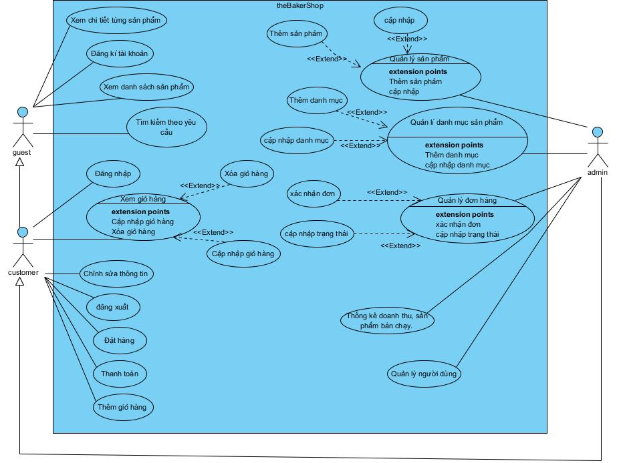

1. **Sơ đồ class**

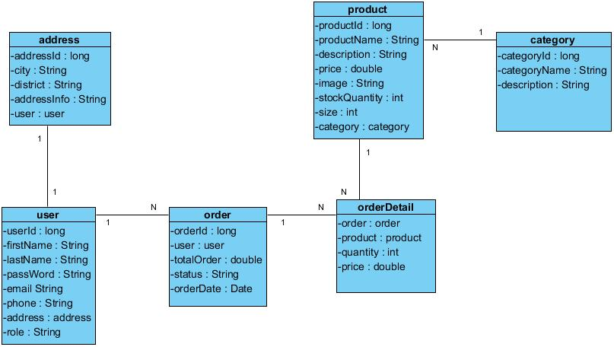

1. **Sơ đồ quan hệ (cơ sở dữ liệu)**

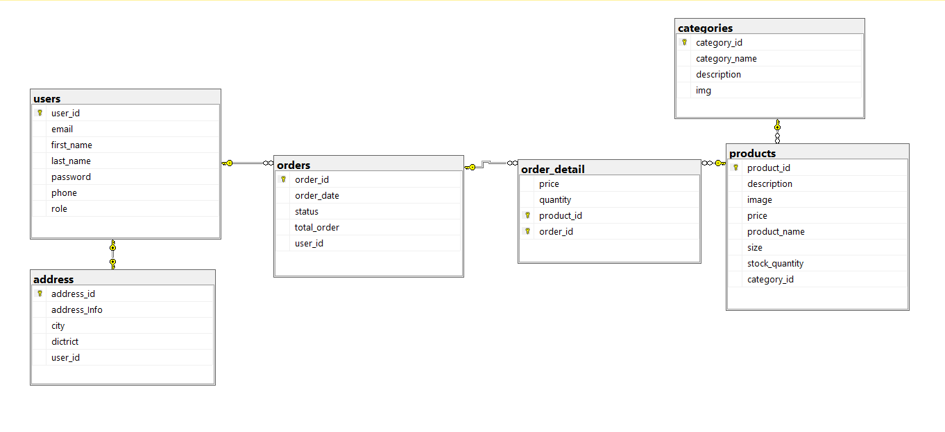

**Mô tả dữ liệu (gạch chân là khóa chính)**

**Bảng users**

|  |  |  |
| --- | --- | --- |
| Tên trường | Kiểu dữ liệu | Mô tả |
| User_id | bigint | Mã người dùng |
| email | varchar(255) | Email người dùng, dùng để làm tên đăng nhập |
| first_name | nvarchar(255) | Tên người dùng |
| last_name | nvarchar(255) | Họ, tên đệm |
| password | varchar(255) | Mật khẩu |
| phone | varchar(255) | Số điện thoại |
| role | varchar(255) | Vai trò (user/admin) |

**Bảng address**

|  |  |  |
| --- | --- | --- |
| Tên trường | Kiểu dữ liệu | Mô tả |
| address_id | bigint | Mã địa chỉ |
| address_info | nvarchar(255) | Địa chỉ cụ thể (số nhà, tên đường). |
| city | nvarchar(255) | Thành phố |
| dictrict | nvarchar(255) | quận/huyện. |
| user_id | bigint | Liên kết đến bảng users |

**Bảng orders**

|  |  |  |
| --- | --- | --- |
| Tên trường | Kiểu dữ liệu | Mô tả |
| order_id | bigint | Mã đơn hàng |
| order_date | datetime | Ngày đặt hàng |
| status | nvarchar(255) | Trạng thái đơn hàng |
| total_order | float | Tổng giá trị đơn hàng. |
| user_id |  | Liên kết đến bảng users (FK). |

**Bảng order_detail**

|  |  |  |
| --- | --- | --- |
| Tên trường | Kiểu dữ liệu | Mô tả |
| price | float | Giá sản phẩm tại thời điểm mua |
| quantity | int | Số lượng sản phẩm. |
| product_id | bigint | Liên kết đến bảng products (FK). |
| order_id | bigint | Liên kết đến bảng orders (FK) |

**Bảng products**

|  |  |  |
| --- | --- | --- |
| Tên trường | Kiểu dữ liệu | Mô tả |
| product_id | bigint | Mã sản phẩm |
| description | nvarchar(255) | Mô tả sản phẩm |
| image | varchar(255) | hình ảnh |
| price | float | Giá sản phẩm. |
| product_name | nvarchar(255) | Tên sản phẩm |
| size | int | Kích thước/loại sản phẩm (nếu có). |
| stock_quantity | int | Số lượng tồn kho. |
| category_id | bigint | Liên kết đến bảng categories (FK). |

**Bảng categories**

|  |  |  |
| --- | --- | --- |
| Tên trường | Kiểu dữ liệu | Mô tả |
| category_id | bigint | Mã danh mục sản phẩm |
| category_name | nvarchar(255) | Tên danh mục |
| description | nvarchar(255) | Mô tả danh mục. |
| img | varchar(255) | Hình ảnh đại diện danh mục |

**Mối quan hệ giữa các bảng**

users ↔ address: Một người dùng có 1 địa chỉ (1-1)

users ↔ orders: Một người dùng có thể đặt nhiều đơn hàng (1-N).

orders ↔ order_detail: Một đơn hàng chứa nhiều sản phẩm (1-N).

products ↔ order_detail: Một sản phẩm có thể xuất hiện trong nhiều đơn hàng (N-N).

products ↔ categories: Một sản phẩm thuộc một danh mục, nhưng một danh mục chứa nhiều sản phẩm (1-N).

1. **Sơ đồ tuận tự các chức năng chính**
   1. Chức năng Đăng nhập

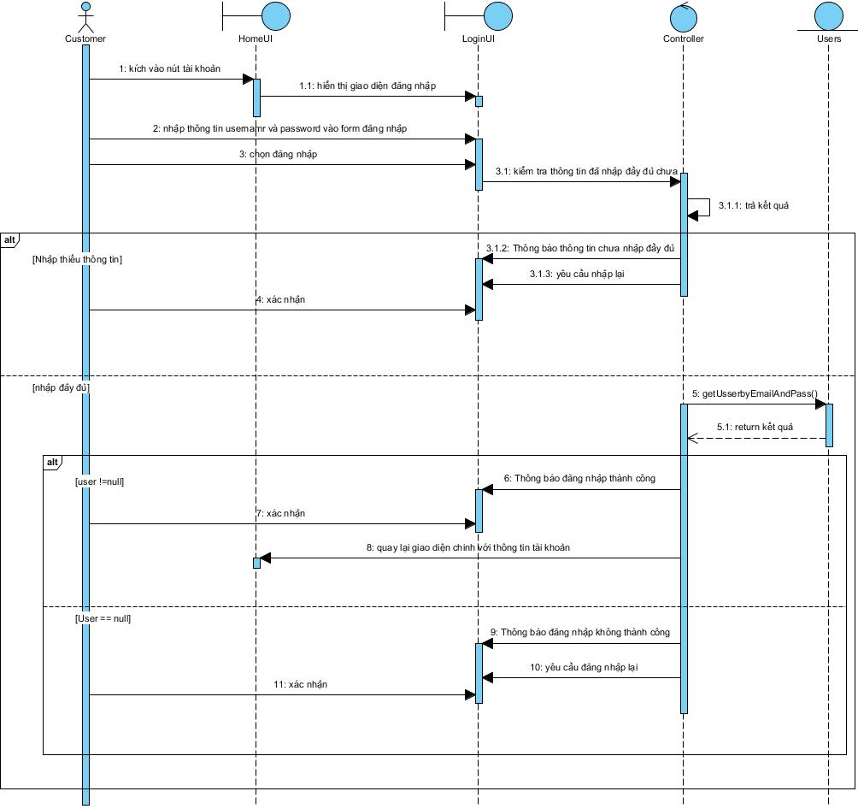

* 1. Chức năng Đăng kí

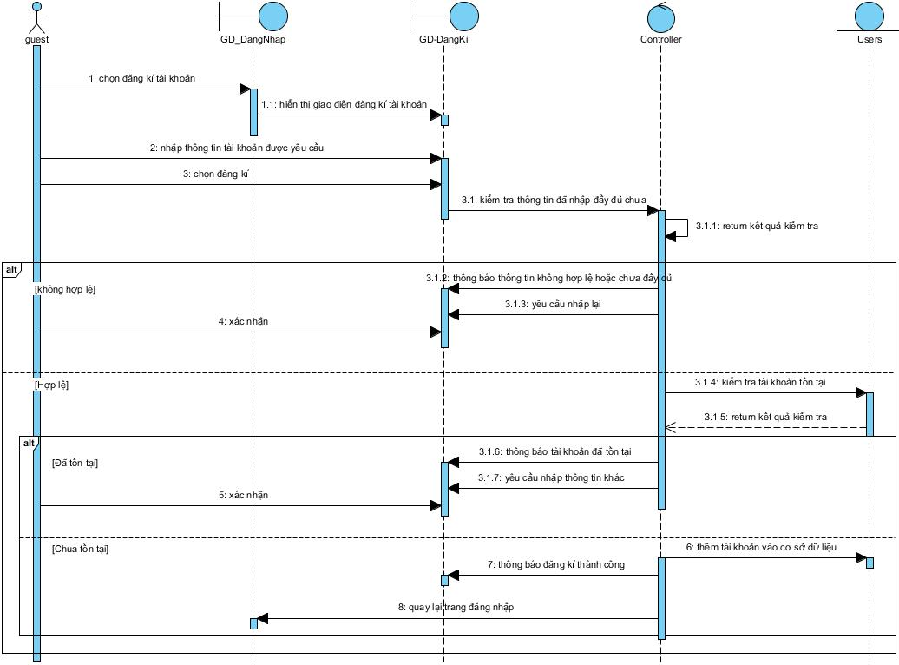

* 1. Chức năng Tìm kiếm

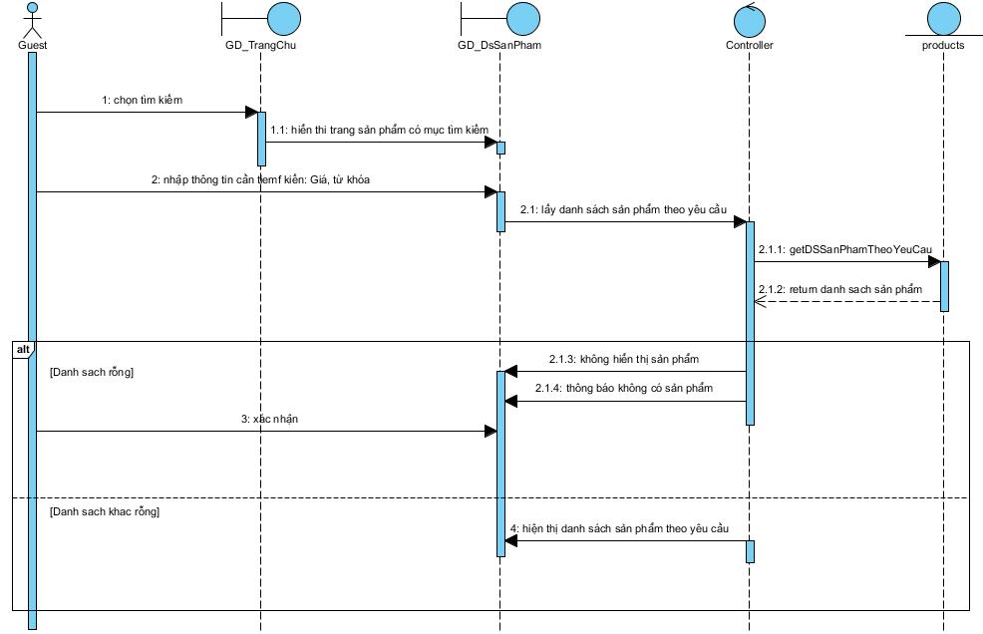

* 1. Chức năng Thêm vào giỏ hàng

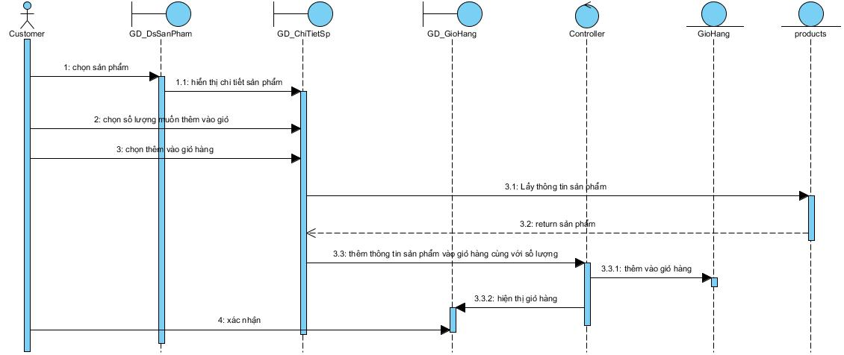

* 1. Chức năng Đặt hàng



* 1. Chức năng Quản lí đơn hàng

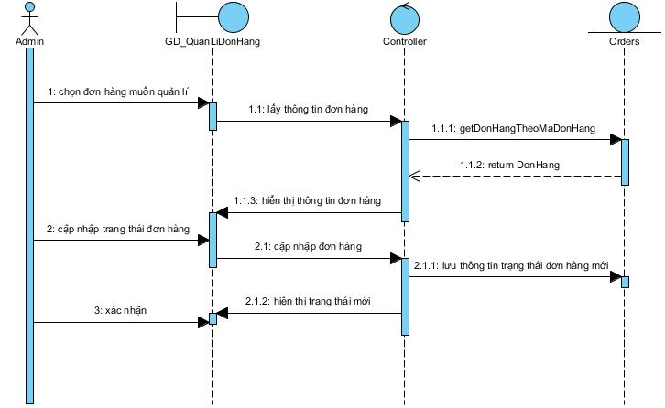

* 1. Chức năng Quản lí sản phẩm

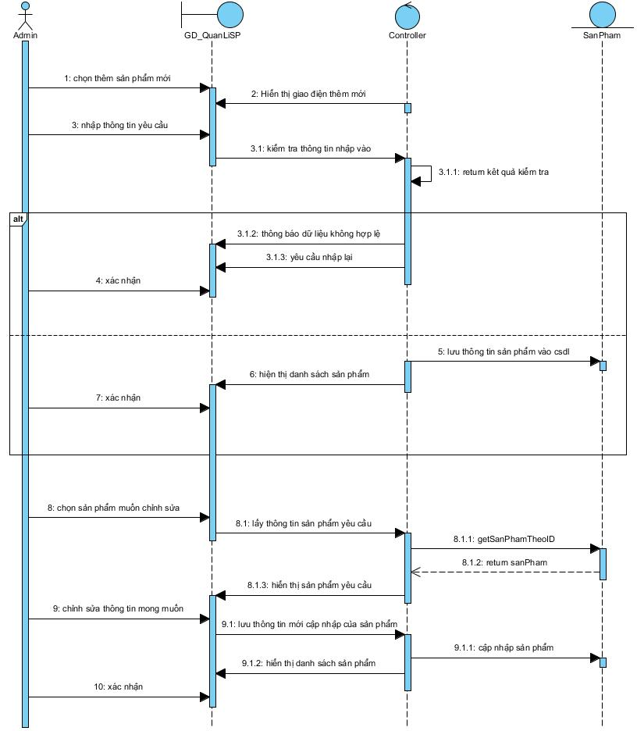

1. **Sơ đồ activity**
   1. Chức năng đăng nhập

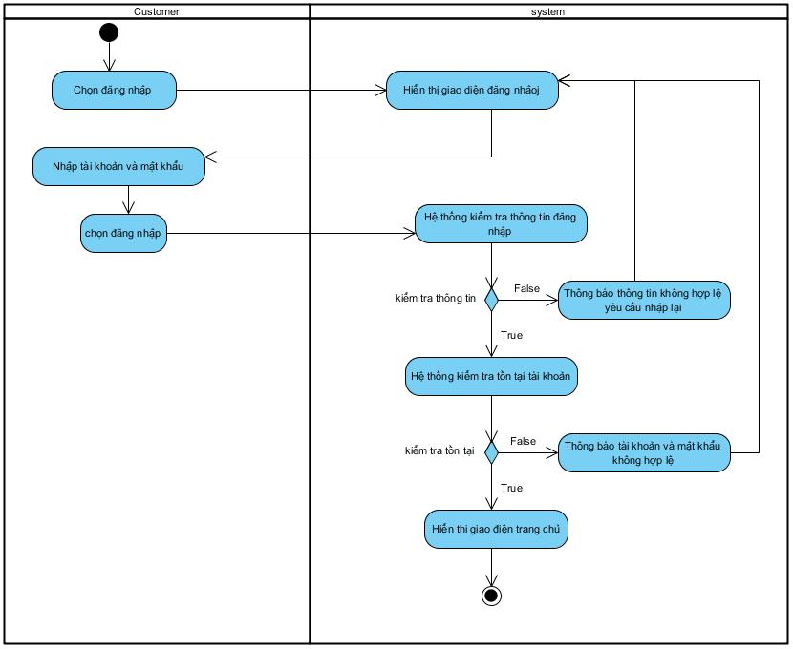

* 1. Chức năng đăng kí

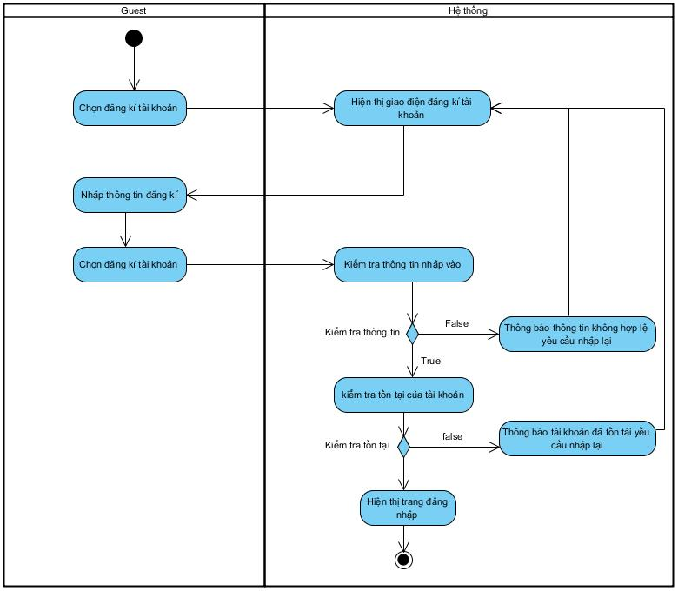

* 1. Chức năng tìm kiếm

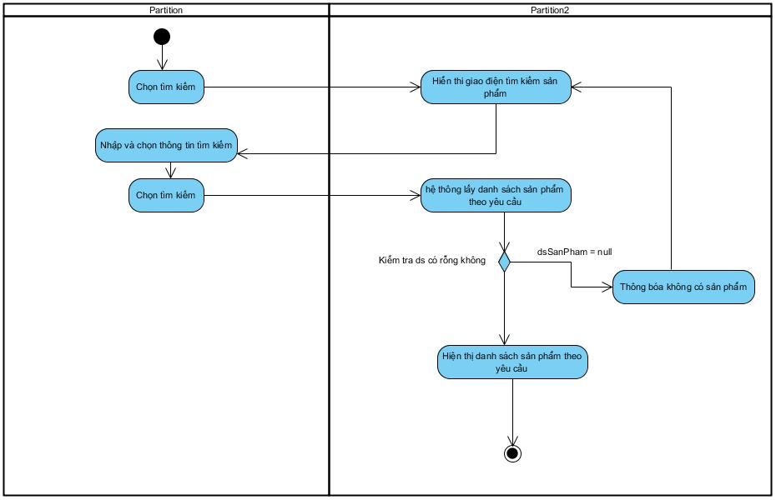

* 1. Chức năng thêm vào giỏ hàng

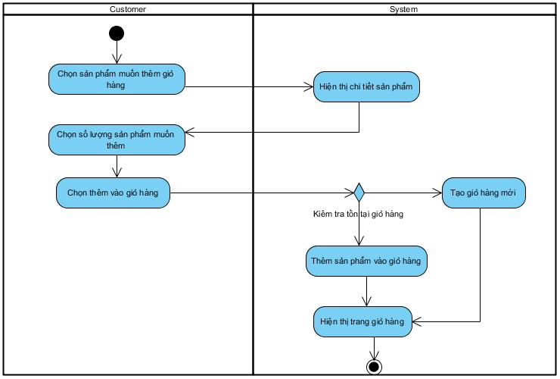

* 1. Chức năng đặt hàng

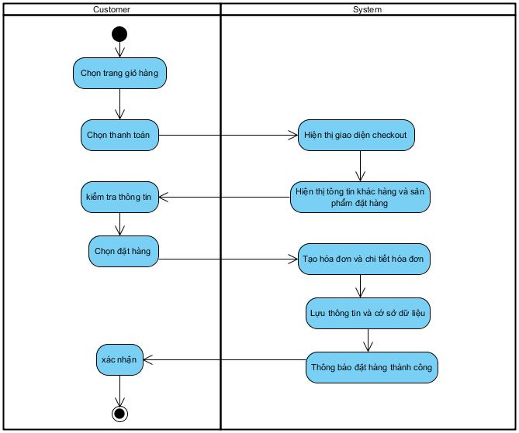

* 1. Chức năng quản lí đơn hàng

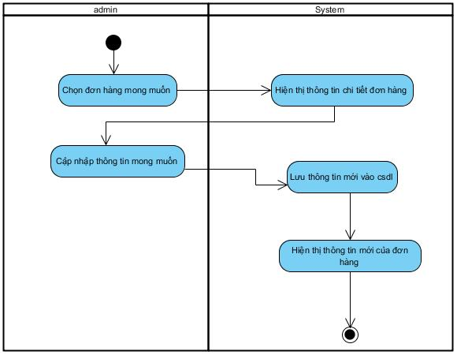

# **Chương 4: Hiện thực chương trình**

1. **Fontend**

Mục tiêu của Frontend

Tạo giao diện người dùng (UI): Cung cấp trải nghiệm thân thiện, dễ sử dụng.

Đáp ứng yêu cầu người dùng: Hiển thị nội dung rõ ràng, thông tin sản phẩm, giỏ hàng, và các tính năng khác.

Tương tác linh hoạt: Kết hợp hiệu ứng động để cải thiện trải nghiệm.

Công nghệ áp dụng:

HTML: Tạo cấu trúc các trang web, bao gồm trang chủ, danh mục sản phẩm, giỏ hàng, và chi tiết sản phẩm.

Ứng dụng trong dự án:

* Trang chủ: Hiển thị danh mục sản phẩm, sản phẩm nổi bật.
* Trang danh sách sản phẩm: Liệt kê các sản phẩm có của cửa hàng
* Trang chi tiết sản phẩm: Cung cấp thông tin chi tiết (tên, giá, mô tả, hình ảnh).
* Trang giỏ hàng: Hiển thị danh sách sản phẩm người dùng đã thêm.
* Trang đăng nhập/đăng ký: Giao diện để người dùng nhập thông tin tài khoản
* Trang admin: Giao diện để người dùng có quyền admin quản lí sản phẩm, đơn hàng,…

CSS (Cascading Style Sheets)

* Chức năng: Tạo phong cách (style) cho các thành phần HTML, giúp giao diện trở nên hấp dẫn.
* Ứng dụng trong dự án:
  + Thiết kế bố cục trang web: Phân chia header, footer, sidebar, và nội dung chính.
  + Tạo hiệu ứng hover: Làm nổi bật sản phẩm khi người dùng di chuột qua.
  + Responsive Design: Đảm bảo trang web hiển thị tốt trên cả máy tính, tablet, và điện thoại.

JavaScript

* Chức năng: Thêm tính năng động và khả năng tương tác cho trang web.
* Ứng dụng trong dự án:
  + Xử lý sự kiện: Click, hover, và nhập liệu (ví dụ: khi người dùng thêm sản phẩm vào giỏ hàng).
  + Tương tác với API: Gửi/nhận dữ liệu từ server (sử dụng AJAX hoặc Fetch API).

1. **Backend**

Công nghệ áp dụng:

Ngôn ngữ:

* + Java: Làm nền tảng phát triển backend.
  + Sử dụng JSP/Servlet để xử lý các yêu cầu từ giao diện người dùng (Form Login, giỏ hàng,...).

SQL Server

Thiết kế bảng dữ liệu theo sơ đồ đã phân tích trước:

* + Bảng users: Lưu thông tin người dùng
  + Bảng products: Lưu thông tin sản phẩm
  + Bảng orders: Lưu thông tin đơn hàng
  + Bảng order_details: Lưu chi tiết từng đơn hàng.

ORM (Spring Data JPA):

* Mapping các bảng cơ sở dữ liệu sang mô hình Entity trong ứng dụng.

1. **Cơ sở dữ liệu**

Công nghệ áp dụng:

* SQL Server: Quản lý cơ sở dữ liệu, xử lý truy vấn, và lưu trữ dữ liệu của ứng dụng.
* Spring Data JPA: Sử dụng để truy xuất dữ liệu một cách dễ dàng thông qua các repository và truy vấn tự động.

# **Chương 5: Kết luận**

1. **Kết quả đạt được**

Website hoàn thiện với các chức năng cơ bản.

Hệ thống quản lý sản phẩm và đơn hàng hoạt động ổn định.

Giao diện thân thiện với người dùng.

**Đăng nhập và đăng kí**

Nhập tài khoản và mật khẩu đã đăng kí. Nếu tài khoản và mật khẩu hợp lệ, hệ thống sẽ chuyển đến trang chủ. Nếu không hợp lệ thì hệ thống yêu cầu nhập lại tài khoản và mật khẩu.

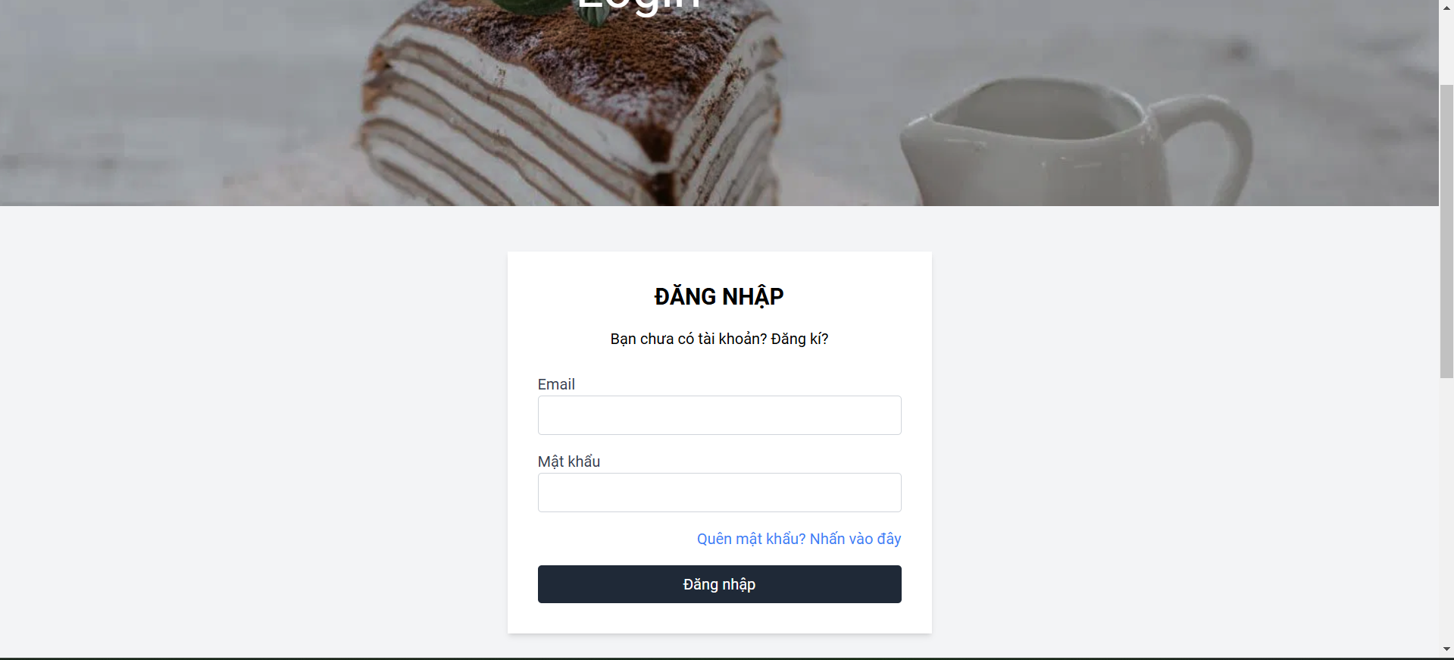

Nhập e-mail và một số thống tin yêu cầu cần đăng kí sau đó nhấn đăng kí. Nếu email đã tồn tại, hệ thống sẽ yêu cầu nhập lại. Nếu đăng kí sẽ chuyển sang trang đăng nhập

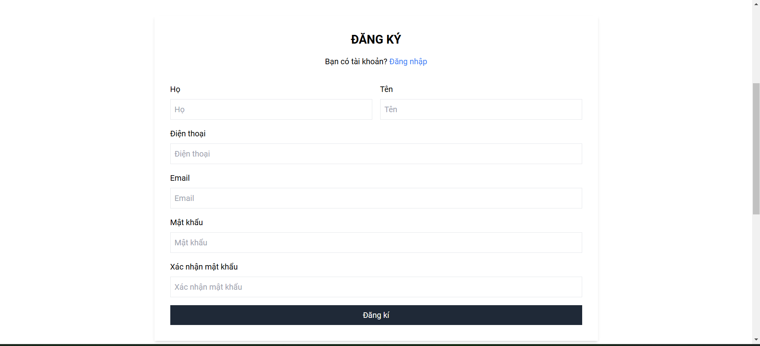

**Thay đổi mật khẩu**

Sau khi đăng nhập thành công trang thông tin tài khoản sẽ cho phép thay đổi mật khẩu. Sau khi điền đẩy đủ thông tin, hệ thống sẽ lưu lại mật khẩu mới

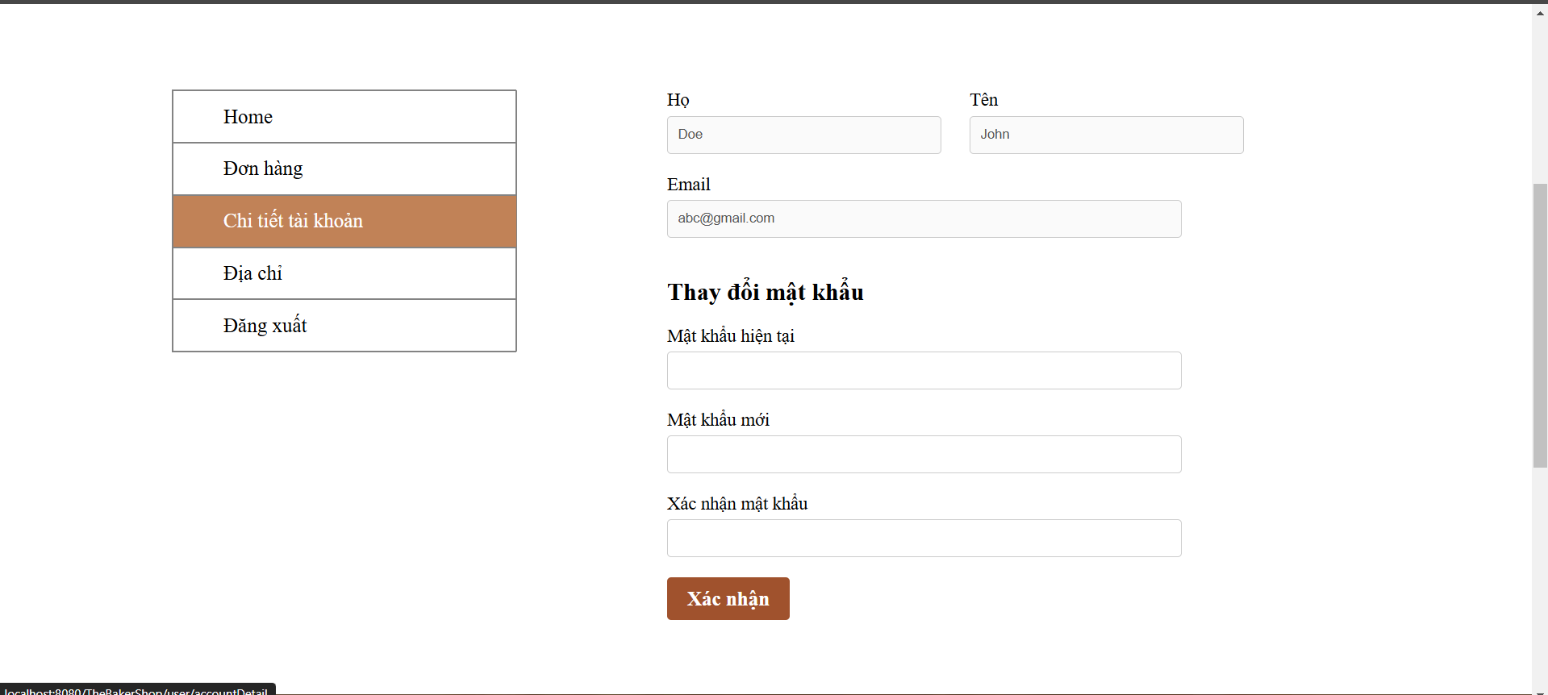

**Trang thông tin tài khoản:**

Có thể thay đổi địa chỉ cũng như số điện thoại của người dùng

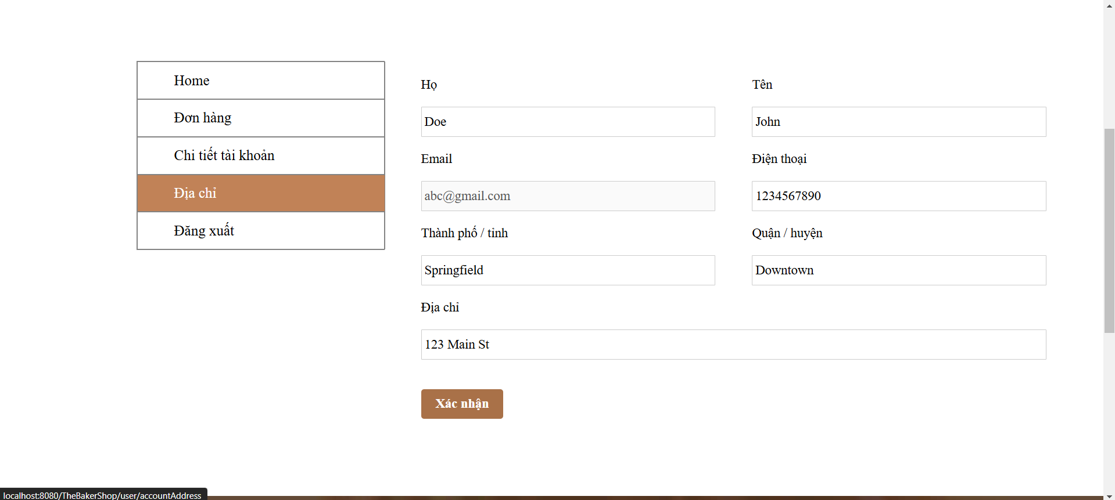

**Trang** **chủ**

Hiện thị các loại sản phẩm mà cửa hàng có cũng như một só sản phẩm của của hàng

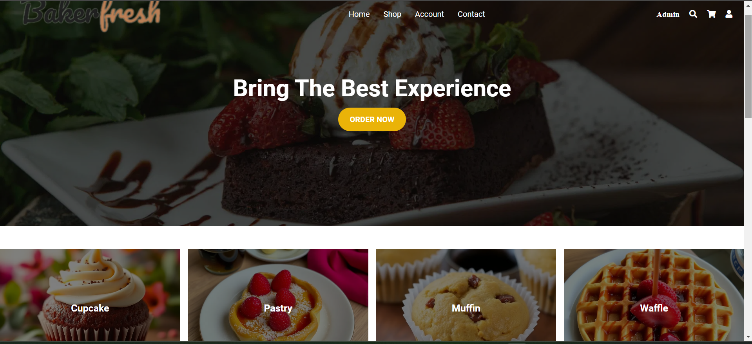

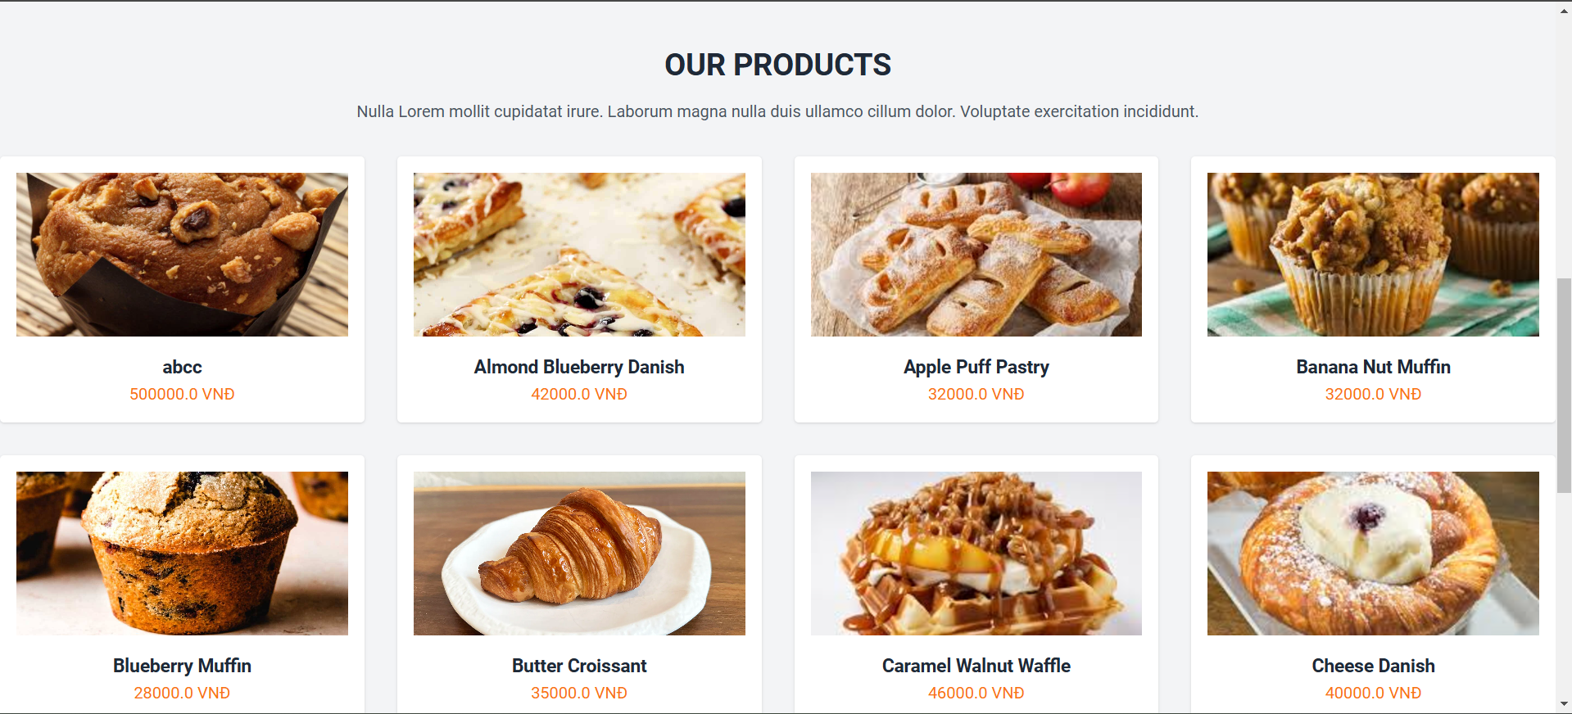

**Trang sản** **phẩm**

Mỗi trang hiển thị 9 sản phẩm trên 1 trang, và có hỗ trợ tìm kiếm theo tên, loại sản phẩm, và giá sản phẩm

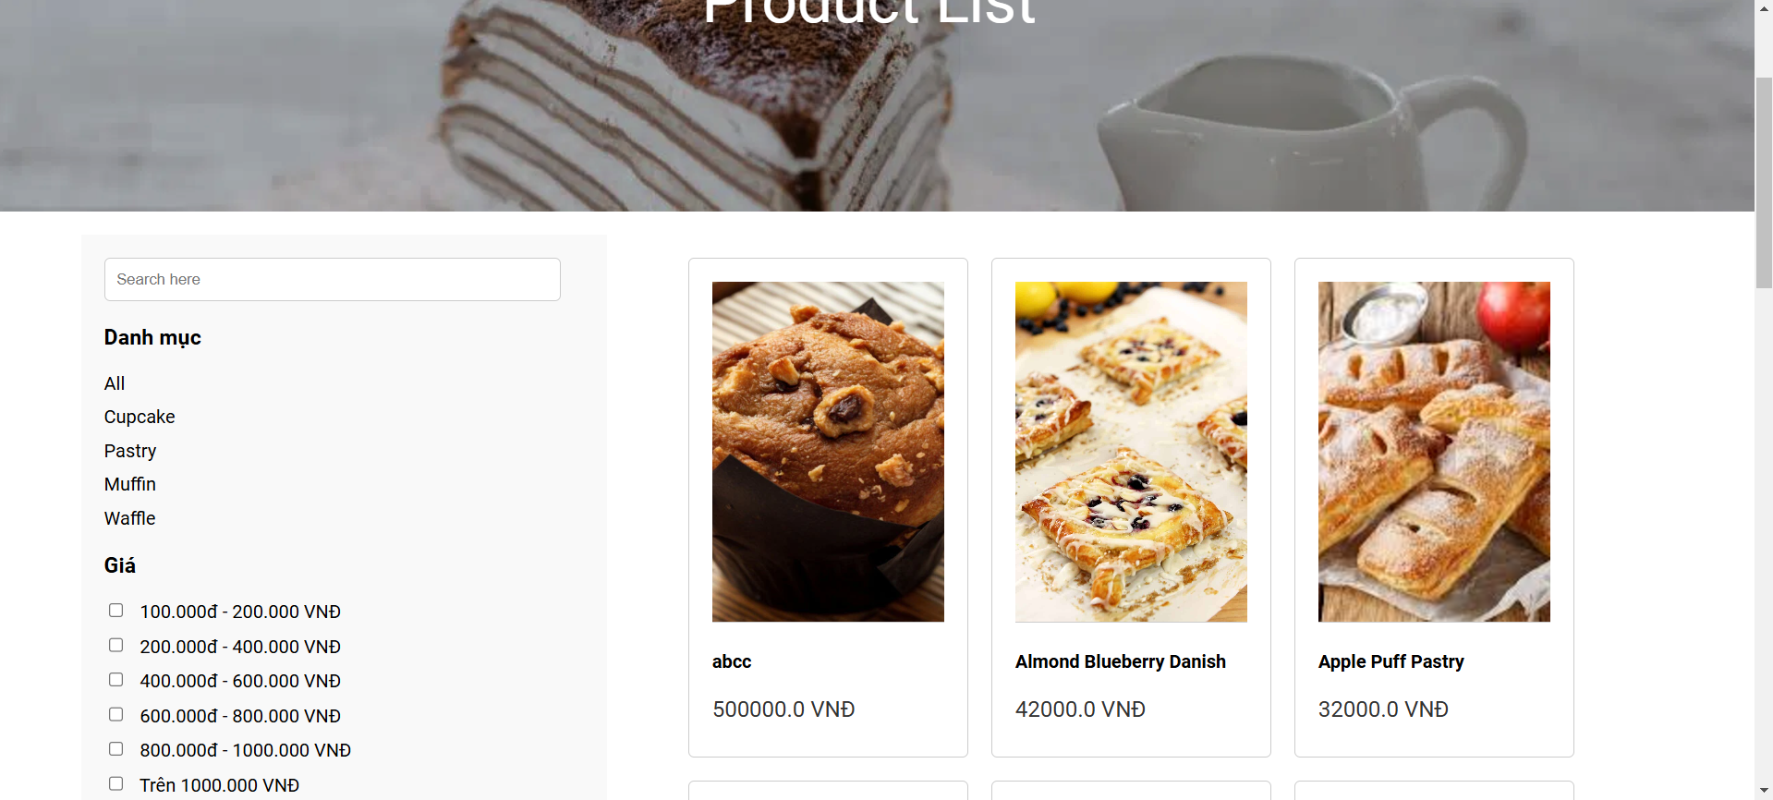

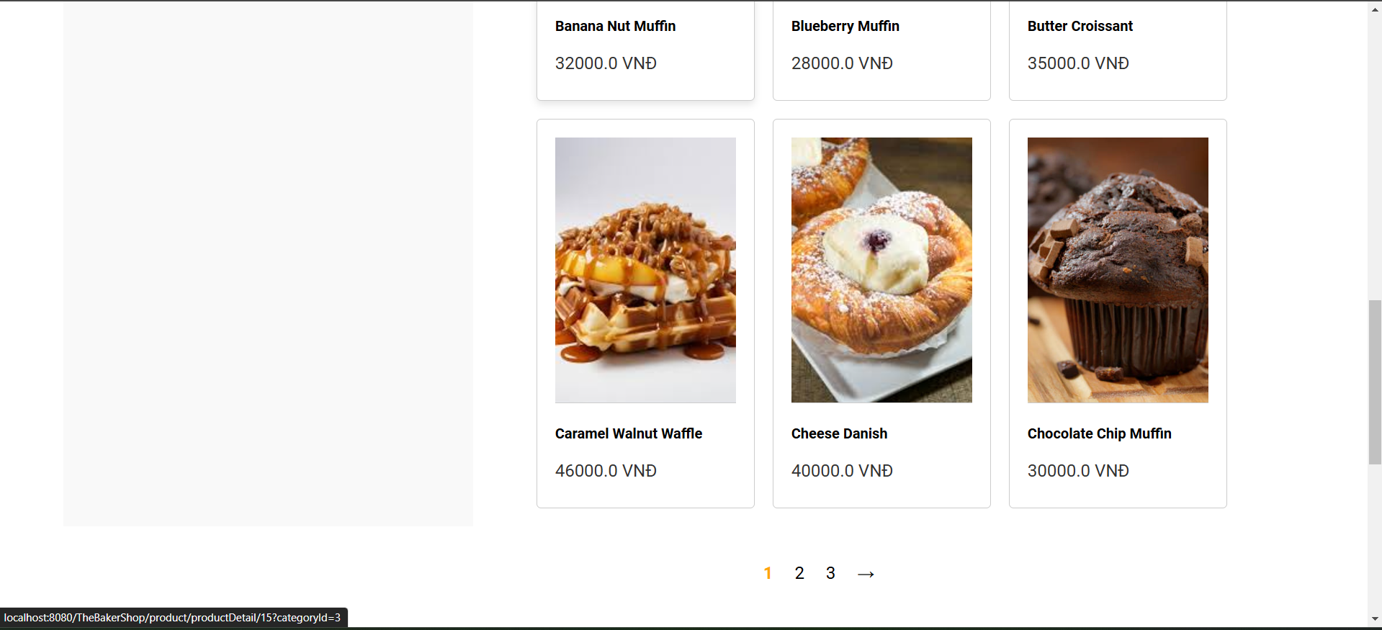

**Trang chi tiết sản phẩm**

Hiện thị thông tin sản phẩm và một số sản phẩm liên quan đến sản phẩm đó, khách hàng có thể chọn số lượng sản phẩm để thêm vào giỏ hàng

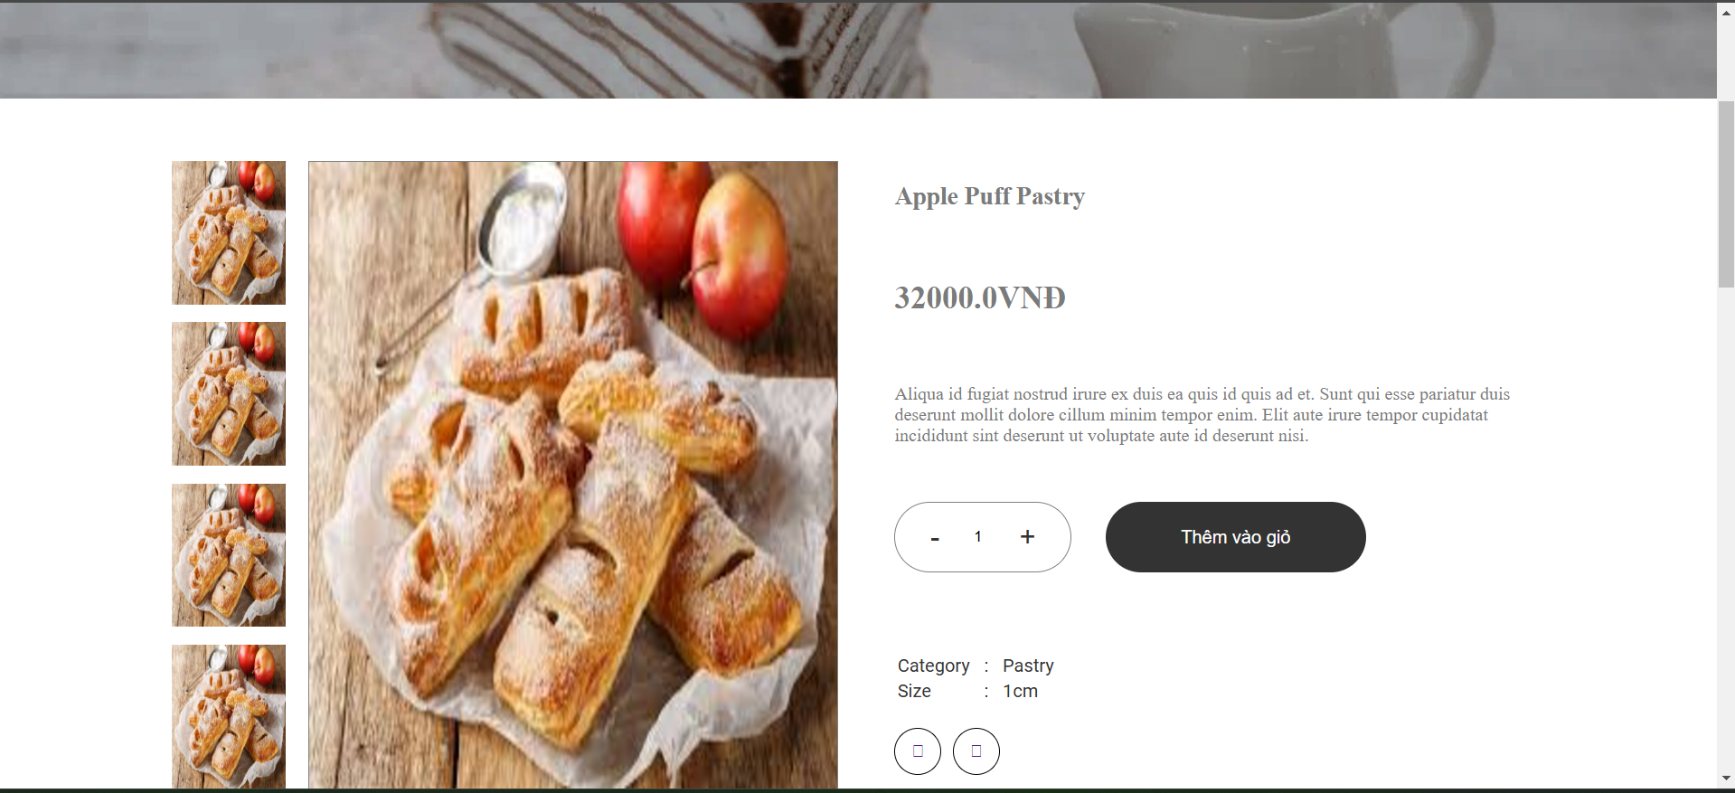

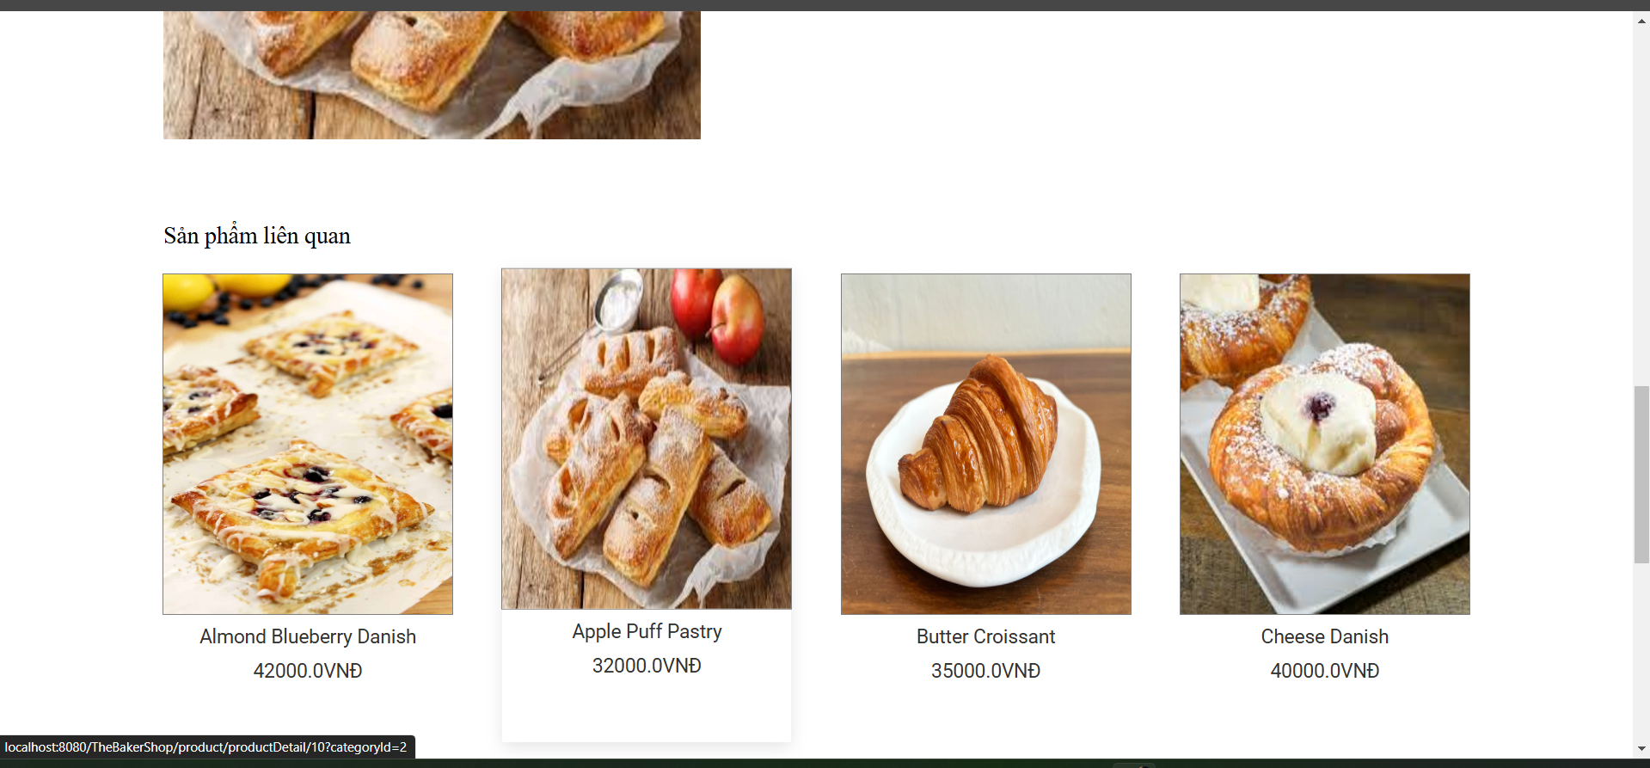

**Trang giỏ hàng**

Khách hàng có thể cập nhập số lượng sản phẩm muốn mua, có thể xóa sản phẩm khỏi giỏ hàng, xóa giỏ hàng hoặc tiếp tục mua sản phẩm.

Khác hàng chọn thanh toán sẽ hiện thi trang checkout để khách hàng kiểm tra lại thông tin

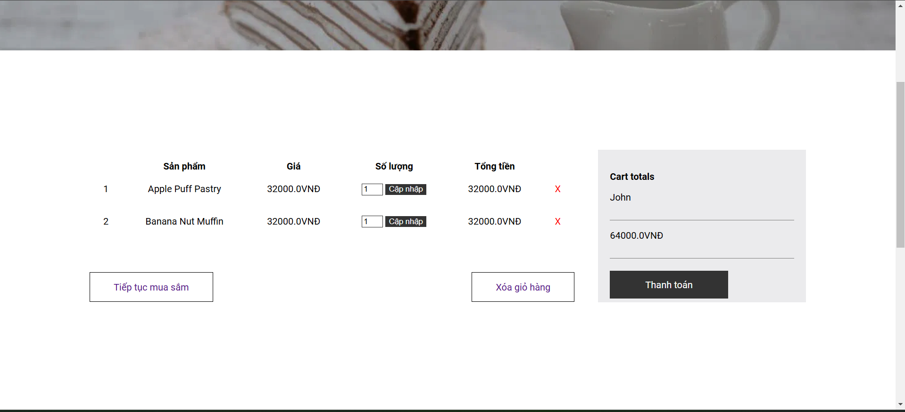

**Trang checkout**

Hiện thị thông tin khách hàng và sản phẩm. Nếu muốn cập nhập địa chỉ thì có thể chọn cập nhập

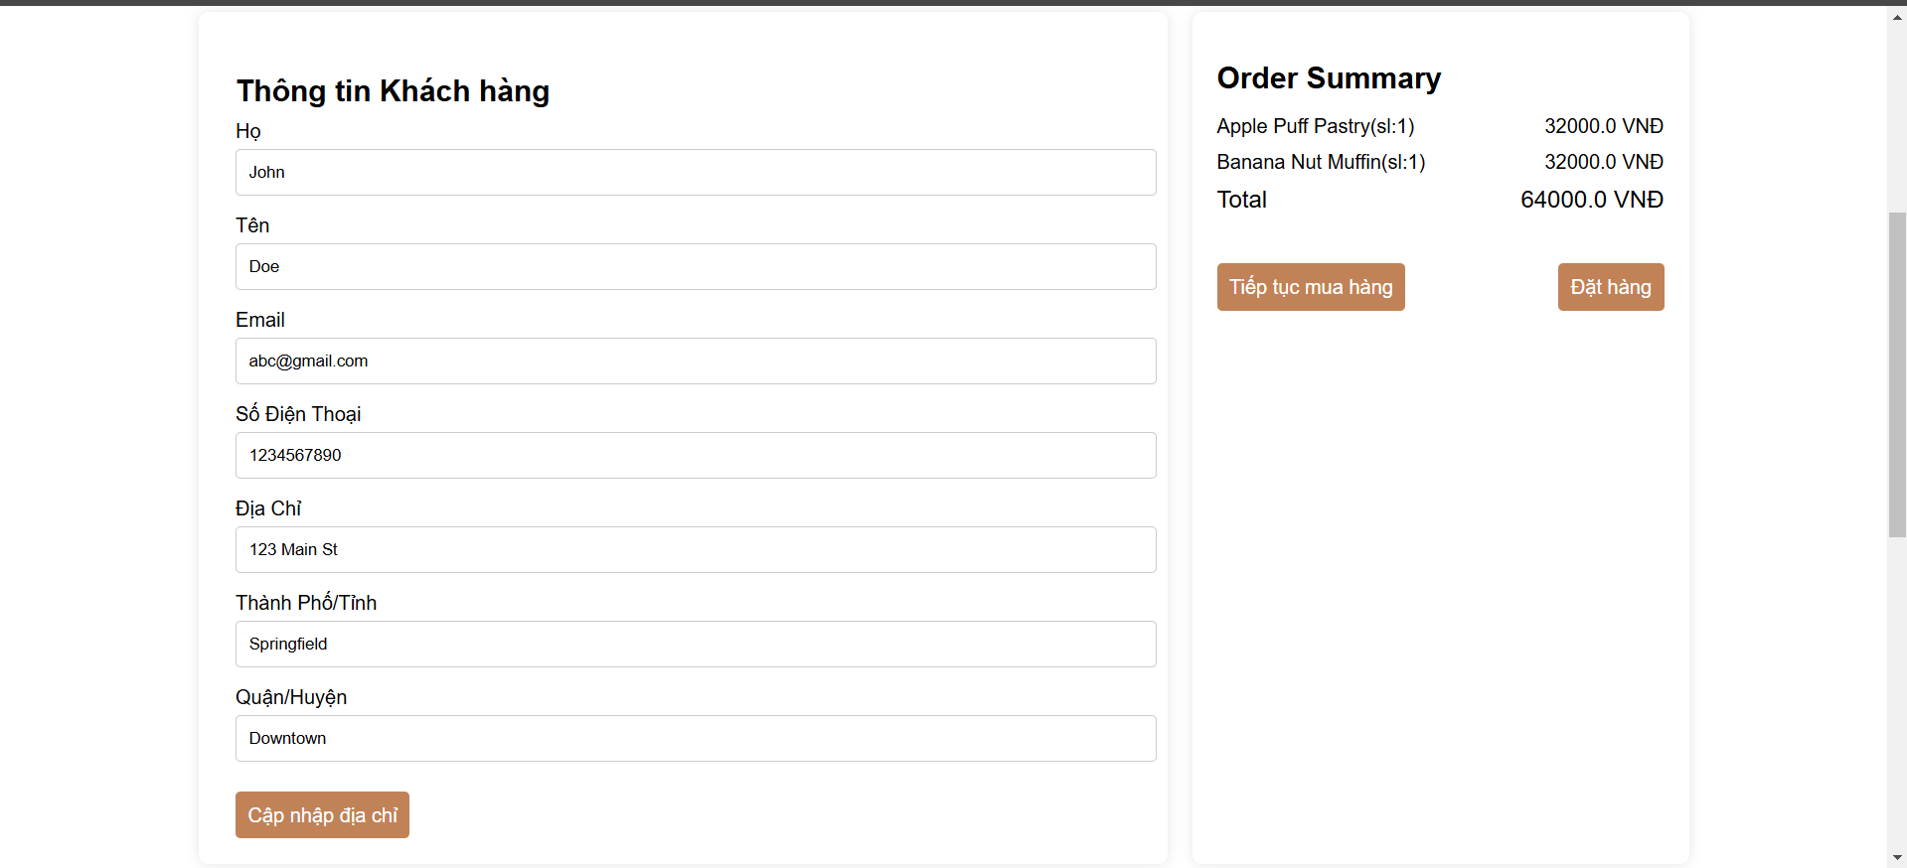

**Trang đơn hàng**

Khách hàng có thể xem trang thái của đơn hàng của minh và đơn hàng trước đó

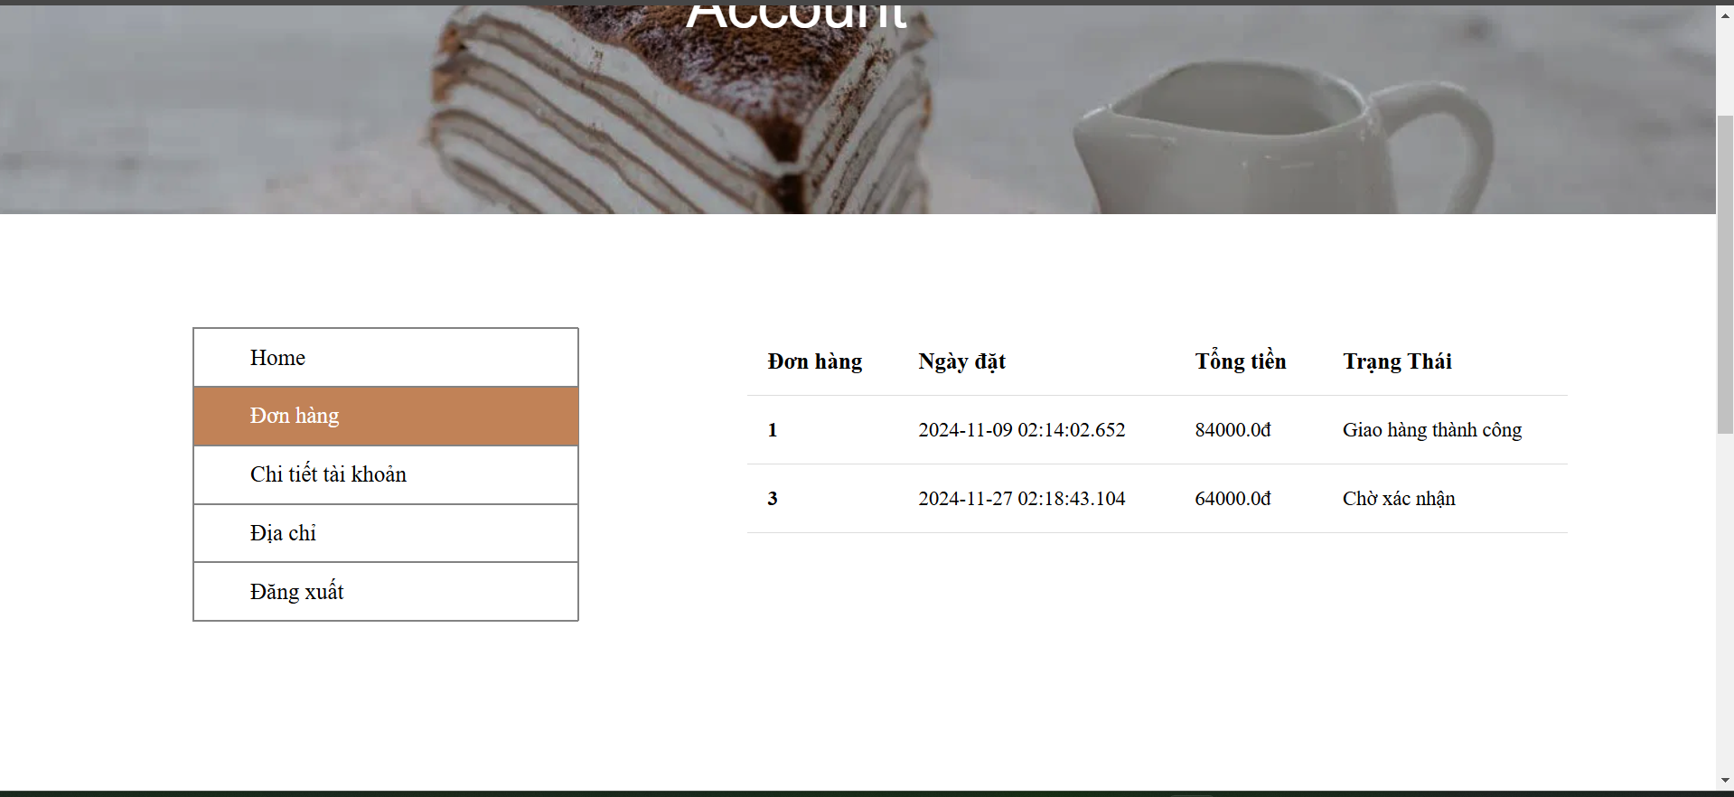

**Trang doanh thu** (chỉ có user có quyền admin mới có thể vào)

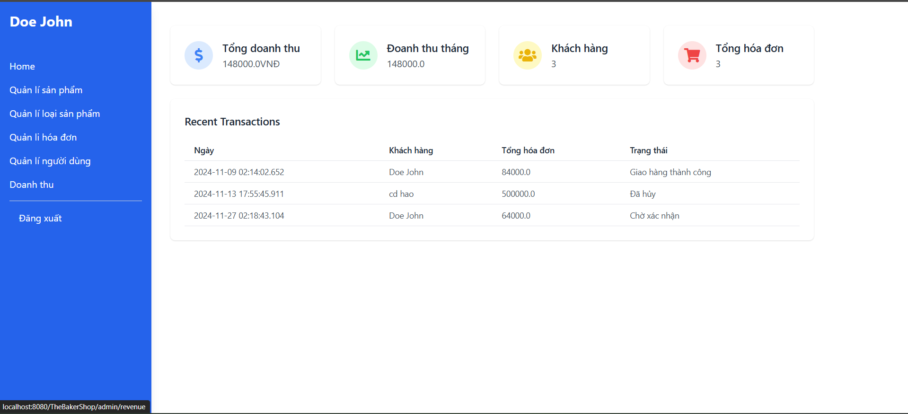

**Trang quản lí sản phẩm**

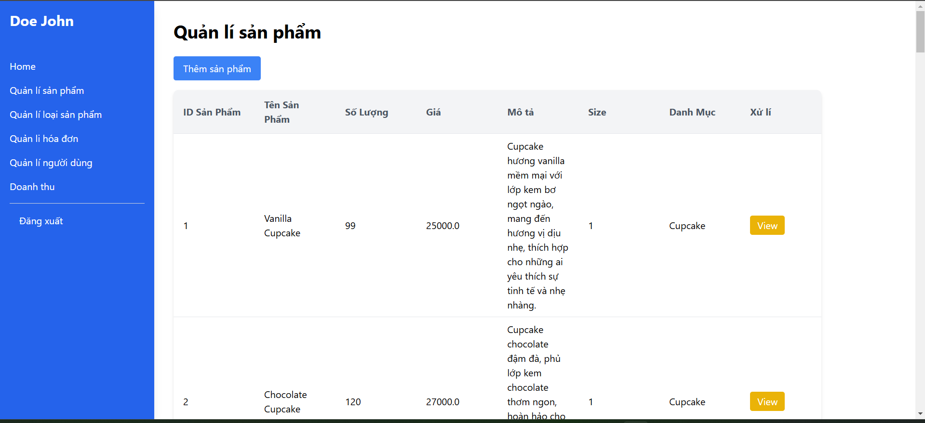

**Trang quản lí đơn hàng**

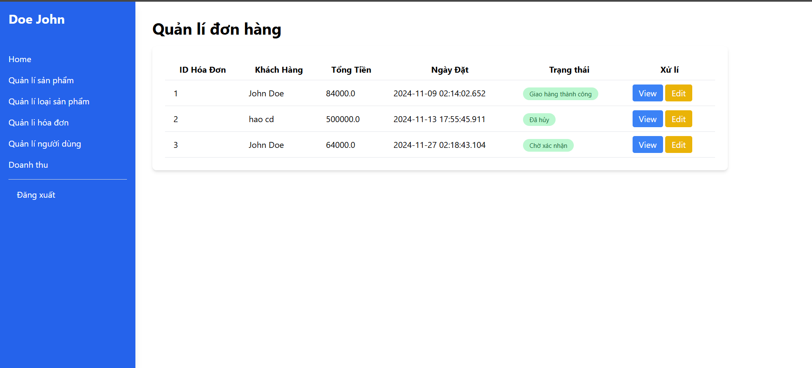

1. **Hạn chế**

Chưa tích hợp cổng thanh toán trực tuyến.

Tìm kiếm sản phẩm còn cơ bản.

Chưa áp dụng security vào hệ thống

1. **Hướng phát triển**

Tích hợp thanh toán trực tuyến.

Xây dựng hệ thống gợi ý sản phẩm dựa trên lịch sử mua hàng.

Phát triển ứng dụng di động.

Áp dụng spring security vào hệ thống